Vážení rodiče, milí žáci 5. A/ S1,
nová učebnice Own it nabízí stejně jako předešlá učebnice Look možnost podporujícího domácího procvičování probíraného učiva angličtiny, stejně jako zadávání domácích úloh.
Digitální prostředí učebnice nabízí dětem, nám učitelům i Vám rodičům lépe sledovat pokrok ve společném učení.
Přihlašte se tedy prosím společně s Vašimi dětmi podle následujícího návodu do virtuální třídy 5A.

1. Přejděte na Cambridge One https://www.cambridgeone.org/ vyberte „Sign up“ (Zaregistrovat se), poté „Learner“ (Student) a „Next“ (Další).
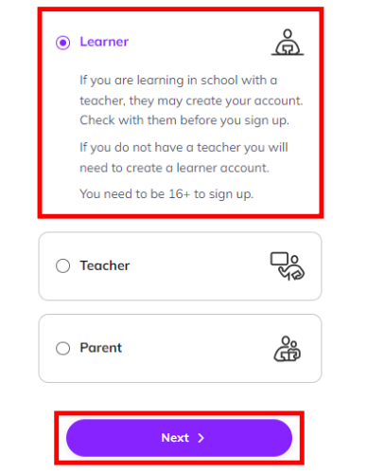
2. Budete požádáni o potvrzení, že „Student“ je pro vás správná role, výběrem možnosti „Ano, pokračovat“ – Yes, continue
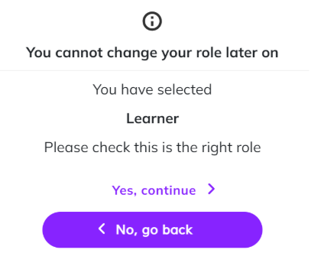
3. Budete muset uvést věk žáka a zemi, ve které žijete. (Potřebujeme tyto údaje, abychom mohli dodržet zákony na ochranu osobních údajů platné ve vaší zemi.) a „Next“ (Další).
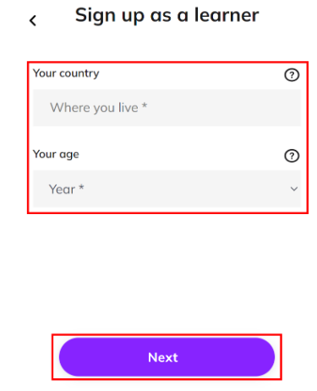
4. Můžete se zaregistrovat pomocí svého rodičovského účtu na Facebooku, Google nebo Apple, nebo pomocí své rodičovské e-mailové adresy. Budete muset souhlasit s „Zásadami ochrany osobních údajů“ a „Podmínkami použití“- 'Privacy notice', 'Terms of use'. Můžete se také rozhodnout, že chcete dostávat aktualizace od Cambridge One. Poté vyberte „Zaregistrovat se“- ‘Sign up.’
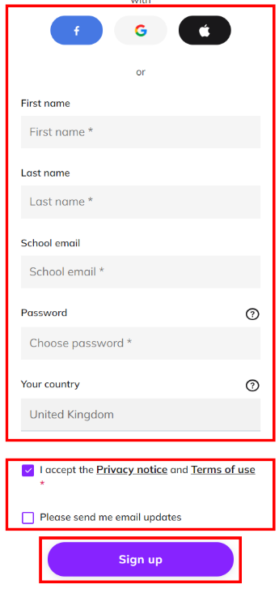
5. Zašleme vám ověřovací e-mail s odkazem, který budete potřebovat k ověření svého účtu.
Tip: Pokud e-mail s ověřovacím odkazem nenajdete ve své doručené poště, zkontrolujte složku se spamem.
Váš účet bude nyní otevřený a můžete aktivovat výukové materiály.

Aktivace kódu poprvé
1. Po vytvoření účtu se při prvním přihlášení vyberte možnost „Pokračovat“, abyste se dostali na stránku pro aktivaci kódu.
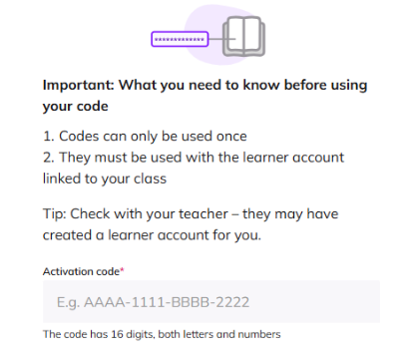
2. Zadejte 16 znaků kódu, které objevíte po opatrném odstranění fólie na předsádce Student´s booku Own it, pomlčky nejsou nutné. Poté vyberte možnost „Aktivovat“. Zobrazí se potvrzení o nových materiálech a datu začátku a konce přístupu.
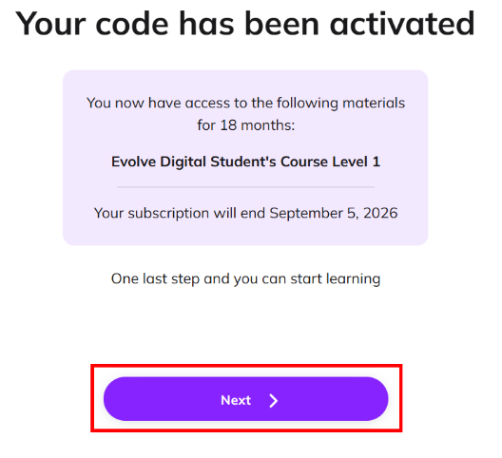
3. Budete dotázáni, zda se učíte ve třídě nebo studujete samostatně. Vyberte možnost, že se učíte ve třídě, a poté klikněte na „Další“ – Next.
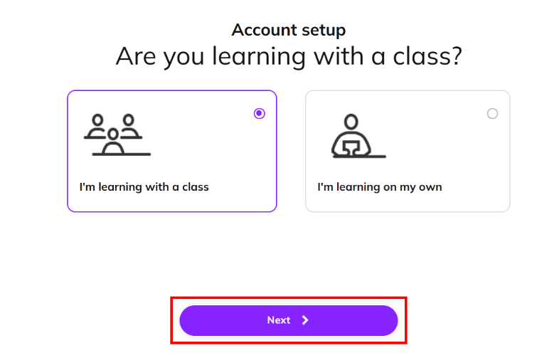
Jak se mohu přihlásit do kurzu?
1. Na ovládacím panelu vyberte možnost + Připojit se ke třídě – Join a class.
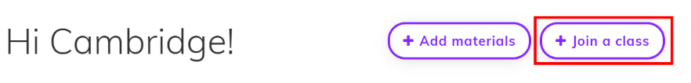
2. Zadejte class key - klíč třídy : F46a-vDWU a vyberte možnost Připojit se - Join.
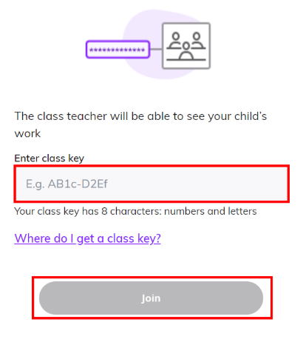
3. Vyberte možnost Začít se učit – Start learning.
